(MT02) – [TR] Themen Texte / tema metinleri Muttersprache / anadil

Höre dir die Wörter an (MP3) .. | Sözleri dinle (MP3) ..
zum Text Muttersprache / metin ana diline e | weiter zu Teil 2 / 2. bölüme devam

die Sprache / die Muttersprache | dil / anadil
die Bedeutung | anlam
etwas kennzeichnen | bir şeyi işaretlemek
etwas verstehen / der Verstand | bir şeyi / zihni anlamak
etwas begreifen / der Begriff | bir şeyi / terimi anlamak
die Melodie | melodi
der Ausdruck | ifade
das Wort / der Wortschatz | kelime/kelime
etwas gebrauchen / der Gebrauch | bir şeyi kullanmak / kullanmak
wesentlich | önemli
unterscheiden / der Unterschied | ayırt etmek / fark
die Umgebung | Çevre
die Umgangssprache | argo
die Unterrichtssprache | eğitim dili
etwas festlegen, bestimmen | bir şey belirlemek

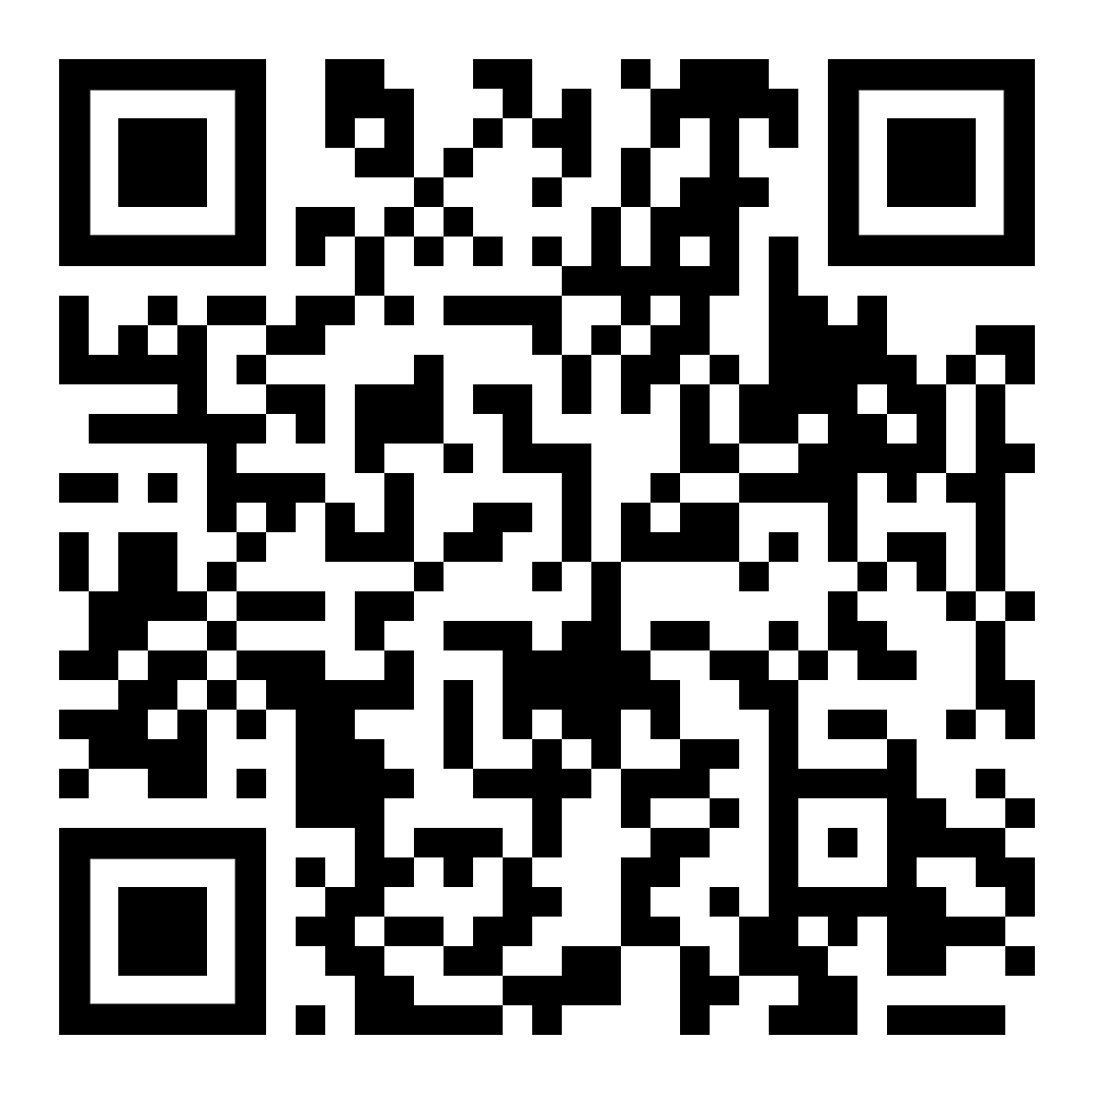 | diese Seite / bu sayfa  https://www.kleine-deutsch-hilfe.at/MT02_TR.htm

Türkçe kelime nedir?

die Sprache / die Muttersprache
die Bedeutung
etwas kennzeichnen
etwas verstehen / der Verstand
etwas begreifen / der Begriff
die Melodie
der Ausdruck
das Wort / der Wortschatz
etwas gebrauchen / der Gebrauch
wesentlich
unterscheiden / der Unterschied
die Umgebung
die Umgangssprache
die Unterrichtssprache
etwas festlegen, bestimmen

Wie heißt das Wort auf Deutsch?

dil / anadil
anlam
bir şeyi işaretlemek
bir şeyi / zihni anlamak
bir şeyi / terimi anlamak
melodi
ifade
kelime/kelime
bir şeyi kullanmak / kullanmak
önemli
ayırt etmek / fark
Çevre
argo
eğitim dili
bir şey belirlemek

